Deel 27 — DDD in fusie en organisatieverandering: twee modellen, één landschap
Reader · Ductus-cursus Domain-Driven Design · niveau 3 (expert) · deel 27 van 30

27.1 Waar dit deel over gaat
Deel 26 eindigde met één begrip op tafel — "deelnemer in opbouw" — en een architect, Youssef Aït Idar, die vroeg om eerst te begrijpen vóór er geoordeeld wordt. Dit deel legt de rest van het dossier open. Niet één botsingspunt, maar drie: waardeoverdracht, de definitie van "partner," en "deelnemer in opbouw" in volle omvang. Niet één gesprek met één architect, maar een kamer met de architect, een bestuurslid namens de overgenomen deelnemers, en een actuaris die de cijfers meebrengt die het gesprek eerlijk houden.
Waar deel 26 ging over hoe je taal-drift vroeg signaleert, gaat dit deel over wat je doet zodra het signaal is bevestigd en blijkt te wijzen op iets fundamentelers dan taal: twee deelnemersmodellen die, elk voor zich, intern consistent en verdedigbaar zijn, en die niet zomaar in elkaar passen. Dit is het onderwerp waar de hele cursus, sinds context mapping in niveau 2, naartoe heeft gewerkt — niet als abstracte patroonkeuze tussen twee systemen van dezelfde organisatie, maar als een besluit tussen twee organisaties, met een bestuur, een toezichthouder en een deadline die meekijken.
Dit deel legt de drie mogelijke oplossingsrichtingen op tafel — samenvoegen tot één model, aansluiten via een anti-corruption layer, of tijdelijk als conformist meelopen — en onderzoekt wat elke richting kost en oplevert. Dit deel kiest niet. De knoop doorhakken is het werk van deel 28 (wanneer je géén volledige samenvoeging forceert) en, definitief, van de masterproef in deel 30, waar Daan zijn besluit voor een bordvergadering moet verdedigen. Wie hier op zoek is naar een antwoord, zal dat antwoord in dit deel niet vinden — met opzet: een architect die te snel kiest vóórdat hij de volle prijs van elke richting kent, is precies de fout die dit hele niveau leert vermijden.
Aan het eind van dit deel kun je:
- de drie botsingspunten tussen twee deelnemersmodellen op waarde schatten: waar zit het verschil, en waarom is geen van beide kanten "gewoon fout";
- drie generieke oplossingsrichtingen voor een modelbotsing tussen twee organisaties beschrijven — shared kernel, anti-corruption layer, tijdelijk conformist — inclusief wat elke richting van een organisatie vraagt;
- voor een gegeven botsingspunt onderbouwen wat elke richting kost, voor wie, en wat ze oplevert, zonder al een keuze te maken;
- met de **richtingenkaart** een modelbotsing systematisch openleggen op een manier die een verdedigbaar besluit voorbereidt, in plaats van het versnelt.

27.2 De casus: de kamer waarin het dossier compleet wordt
Uit het casusdossier: Youssef Aït Idar (architect Kustveer), Loes Verstappen (bestuurslid namens de voormalige Kustveer-deelnemers) en Thijs Okkerse (actuaris) sluiten in dit deel voor het eerst gezamenlijk aan.
Iris heeft de sessie zelf belegd, en zelf de deelnemerslijst bepaald: Daan en Vera namens de architectuur, Youssef namens Kustveer, Loes namens het gecombineerde bestuur, en Thijs om, zoals ze het aankondigt, "elke keuze die vandaag op tafel komt, meteen van een prijskaartje te voorzien — niet omdat geld het enige is dat telt, maar omdat een keuze zonder prijskaartje een keuze is die niemand kan verdedigen." Foppe zit erbij, zoals altijd zonder zelf een inhoudelijke positie in te nemen.
Daan opent met het overzicht dat het team sinds deel 26 heeft opgebouwd: niet één, maar drie plekken waar de modellen van Meridiaan en Kustveer daadwerkelijk verschillende regels dragen onder hetzelfde woord, of onder woorden die hetzelfde lijken te betekenen. Hij legt ze naast elkaar, zonder oordeel, precies zoals de taaldriftkaart hem heeft geleerd.
Waardeoverdracht. Kustveers coulanceregeling — een erfenis van de cao Kustvaart en Veerdiensten uit 1994 — berekent bij baanwisseling binnen de sector een gunstiger overdrachtswaarde dan Meridiaans standaardmethode. Thijs heeft, vooruitlopend op de sessie, al een eerste doorrekening gemaakt: bij volledige overgang op Meridiaans standaardmethode verliest een deel van de voormalige Kustveer-deelnemers een bedrag dat, opgeteld over de resterende opbouwjaren, "niet triviaal is — en niet gelijk verdeeld over de groep." Bij het omgekeerde — Kustveers coulanceregeling landschapsbreed toepassen — noemt hij het bedrag "actuarieel niet te verantwoorden op deze schaal, en dat is geen understatement."
"Partner." Meridiaans sluitende, contractgebonden definitie tegenover Kustveers eigen, informele toetsingsproces voor gezamenlijke huishoudens zonder contract. Loes neemt dit punt zelf over van Daan: "Dit is niet abstract voor mij. Ik ken mensen in onze achterban voor wie dit letterlijk bepaalt of hun partner iets krijgt als zij overlijden. Als jullie definitie wint, verliezen zij een recht dat ze veertien jaar dachten te hebben."
"Deelnemer in opbouw." Het verschil uit deel 26, nu naast de andere twee gelegd: niet het grootste financiële gewicht van de drie, maar wel het punt waarop, zoals Youssef het samenvat, "het duidelijkst zichtbaar wordt dat twee fondsen niet zomaar twee dialecten van dezelfde taal spreken — het zijn twee verschillende antwoorden op de vraag wanneer iemand ertoe gaat doen voor ons."
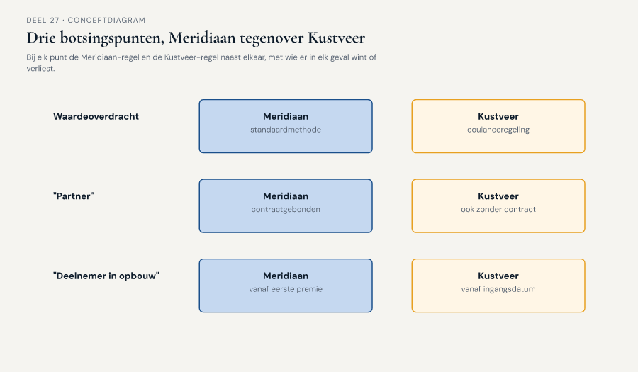
Figuur 27-1 — de drie botsingspunten naast elkaar — waardeoverdracht, partner, deelnemer in opbouw — met bij elk punt de Meridiaan-regel en de Kustveer-regel, en wie er in elk geval wint of verliest

27.3 Waarom geen van beide modellen "gewoon fout" is
De reflex die Youssef in deel 26 al voorvoelde — "de meeste mensen die naar ons systeem keken, begonnen met 'dit moet anders'" — ligt voortdurend op de loer in deze kamer, en dit deel benoemt hem expliciet omdat hij, onbewaakt, elk goed gesprek over context mapping ondermijnt. Meridiaans model is niet "het standaardmodel" omdat Meridiaan de grotere organisatie is die de overname doet. Kustveers model is niet "de uitzondering" omdat het kleiner is. Beide modellen zijn, elk in hun eigen context, intern consistent, met regels die een aanwijsbare, verdedigbare reden hebben — de coulanceregeling ontstond uit een cao-afspraak die een reële, sectorspecifieke onbillijkheid corrigeerde; de partnerdefinitie zonder contract erkent een sectorpraktijk die de wetgever met de standaarddefinitie niet volledig dekt; het vroege startpunt van "deelnemer in opbouw" beschermt informatie-rechten van mensen wier premieverwerking systematisch vertraagd is door de administratieve realiteit van kleine werkgevers.
Dit is precies de reden waarom context mapping, zoals niveau 2 het introduceerde, nooit een technische exercitie is geweest. De vraag "welk model wint" is, onder de motorkap, altijd de vraag "wiens realiteit telt hier het zwaarst mee" — en die vraag heeft geen neutraal, technisch antwoord. Wat DDD wél biedt, is een manier om die vraag scherp en eerlijk te stellen in plaats van hem te verbergen achter een schijnbaar neutrale technische keuze zoals "we bouwen gewoon één koppeling." Elke koppeling belichaamt een impliciete keuze over wiens model waar geldt — de vraag is alleen of die keuze bewust wordt gemaakt, of stilzwijgend wordt ingebakken in de eerste de beste technische oplossing die iemand onder tijdsdruk bedenkt.
Karsten, die niet in de kamer zit maar er via Daan later van hoort, formuleert het scherp wanneer Daan hem bijpraat: "Dat is precies de vraag die we bij WGP 2.0 nooit stelden — wiens model gold eigenlijk, en wie droeg de rekening toen dat nooit was afgesproken?"
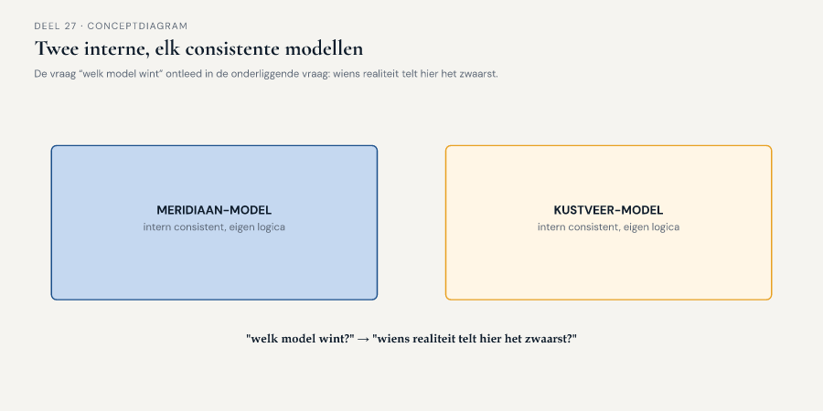
Figuur 27-2 — twee interne, elk consistente modellen naast elkaar, met de vraag "welk model wint" ontleed in de onderliggende vraag "wiens realiteit telt hier het zwaarst"

27.4 Drie oplossingsrichtingen — en wat elke richting werkelijk vraagt
Voor een botsing tussen twee modellen die één landschap moeten delen, zijn er, strategisch gezien, drie generieke richtingen. Geen van de drie is een technische keuze alleen — elke richting vraagt iets specifieks van de organisatie die haar kiest, niet alleen van de architectuur.

Richting A — Samenvoegen tot één gedeeld model (shared kernel)
De twee modellen worden, voor de botsende begrippen, één model: één definitie van "partner," één rekenmethode voor waardeoverdracht, gedragen en onderhouden door beide kanten samen. Dit is de richting die het landschap op termijn het eenvoudigst maakt — één waarheid, geen vertaling nodig, geen twee parallelle regels om te onderhouden. De prijs zit niet in de techniek, maar in het proces ernaartoe: een shared kernel vraagt, zoals niveau 2 al liet zien, voortdurende afstemming tussen de partijen die hem dragen, en — belangrijker in dit scenario — een daadwerkelijk besluit over wiens regel het wordt, of een nieuwe, derde regel die niemand eerder had. Bij drie botsingspunten met elk een reële winnaar en verliezer is dat geen technisch traject, maar een bestuurlijk en actuarieel onderhandelingstraject, met een uitkomst die zich niet binnen negen maanden laat forceren zonder iemand tekort te doen.

Richting B — Aansluiten via een anti-corruption layer
Kustveers model blijft, aan de eigen kant, intact — zijn eigen regels, zijn eigen "partner," zijn eigen waardeoverdracht — en een expliciete vertaallaag zet Kustveer-begrippen om naar Meridiaan-begrippen (en omgekeerd) op de plekken waar de twee landschappen elkaar raken. Dit is de richting die Meridiaans kernmodel het zuiverst beschermt: geen enkele Kustveer-uitzondering lekt door in het bestaande model, precies de bescherming die Vera in deel 24 voor KERN bepleitte, nu toegepast op een externe grens in plaats van een interne. De prijs zit in de vertaling zelf: een anti-corruption layer die twee fundamenteel verschillende partnerdefinities moet vertalen, vertaalt niet zomaar een technisch veld — hij moet een besluit incorporeren over wat er gebeurt met een Kustveer-partner zonder contract zodra die persoon het Meridiaan-landschap binnenkomt. De laag verbergt de botsing niet; hij legt haar vast, op één plek, in plaats van haar overal in het landschap te laten terugkeren.

Richting C — Tijdelijk conformist, tot na de deadline
Kustveer sluit, voorlopig, aan op Meridiaans model zoals het is — geen shared kernel, geen vertaallaag, maar een bewuste, tijdelijke keuze om de eigen regels opzij te zetten totdat er, ná 1 januari 2028, ruimte is om de botsing zorgvuldiger te behandelen. Dit is de richting die het snelst tot een werkend landschap voor de deadline leidt, en daarmee de richting die onder tijdsdruk het aantrekkelijkst oogt. De prijs is het scherpst: voor de duur van het conformist-zijn geldt Meridiaans model, wat concreet betekent dat sommige voormalige Kustveer-deelnemers, zoals Loes al aangaf, een recht of een bedrag tijdelijk — of, als "tijdelijk" in de praktijk nooit wordt afgerond, feitelijk blijvend — verliezen. Deze richting is niet per definitie onverdedigbaar, maar ze is alleen verdedigbaar als de tijdelijkheid geen loze belofte is: een concreet vervolgmoment, een aanwijsbare eigenaar voor de latere afweging, en een eerlijke erkenning, ook naar de getroffen deelnemers toe, van wat er in de tussentijd wordt opgegeven.
Geen van de drie richtingen is "de DDD-manier" — DDD levert het instrumentarium om elke richting eerlijk te doordenken, niet een voorkeur voor een van de drie. Deel 28 werkt uit wanneer een team zichzelf voor de gek houdt door te snel voor richting A te kiezen omdat het "netter" voelt; deel 30 is waar Daan, met alle drie de richtingen op tafel, verdedigt welke hij kiest en waarom.
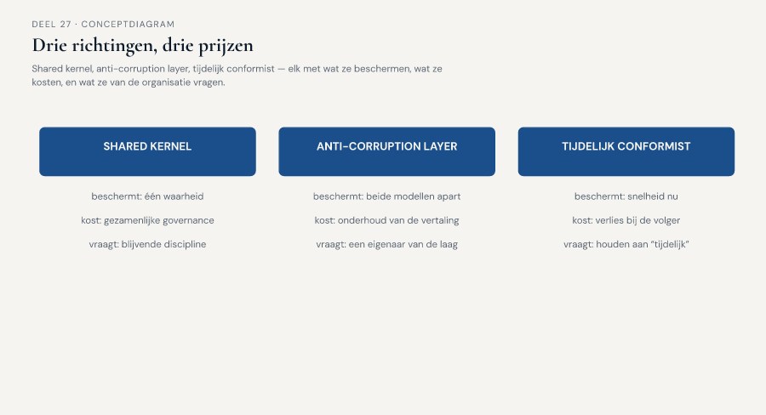
Figuur 27-3 — de drie richtingen naast elkaar — shared kernel, anti-corruption layer, tijdelijk conformist — elk met wat ze beschermen, wat ze kosten, en wat ze van de organisatie vragen

27.5 Waarom dit geen zuiver architecturale keuze is
Wat deze sessie onderscheidt van een context-mappingoefening binnen één organisatie, zoals niveau 2 die behandelde, is dat elke richting hier een reëel, individueel herkenbaar gevolg heeft voor mensen die niet aan tafel zitten. Thijs maakt dat concreet wanneer hij, na Daans overzicht, zijn eerste cijfers erbij pakt: "Ik kan voor elke richting een venster laten zien van wie wint en wie verliest, in euro's en in maanden vertraging. Wat ik niet voor jullie kan doen, is zeggen welke verliezer aanvaardbaar is. Dat is geen actuariële vraag."
Dat is precies waarom de rolverdeling in deze kamer — architect, bestuurslid, actuaris — geen toeval is, en waarom de masterproef in deel 30 vier rollen kent in plaats van één architect die in isolatie beslist. Een context-mappingbesluit tussen twee organisaties is onderbouwd, niet alleen door een technisch correcte analyse van de drie patronen, maar door een expliciete erkenning van wie de rekening betaalt voor elke richting, en of die verdeling te verdedigen is — tegenover het eigen bestuur, tegenover de voormalige Kustveer-deelnemers, en, zoals deel 28 verder uitwerkt, tegenover DNB.
Loes formuleert aan het eind van de sessie de vraag die het team meeneemt naar deel 28: "Ik hoor drie richtingen, en ik hoor voor elk een prijs. Wat ik nog niet hoor, is wie in deze kamer straks zegt: dit is de prijs die we kiezen, en dit is waarom die eerlijk is." Niemand in de kamer beantwoordt de vraag vandaag — met opzet, zoals Foppe later tegen Daan bevestigt: "Vandaag was niet de dag om te kiezen. Vandaag was de dag om te zorgen dat de keuze, wanneer hij komt, geen van de drie prijzen verrast."
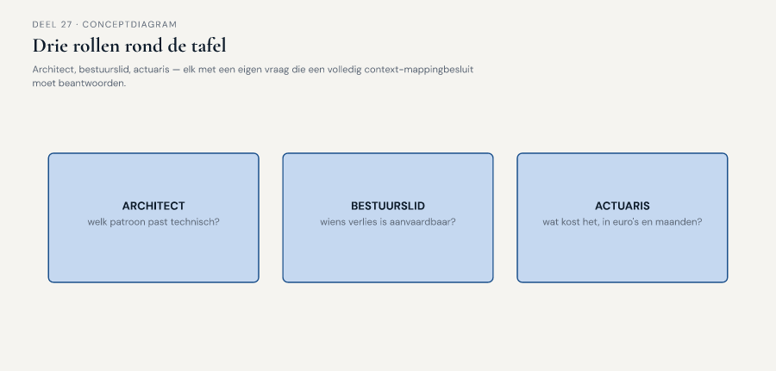
Figuur 27-4 — drie rollen rond de tafel — architect, bestuurslid, actuaris — elk met een eigen vraag die een volledig context-mappingbesluit moet beantwoorden

27.6 De richtingenkaart
De richtingenkaart is het instrument van dit deel: voor een gegeven botsingspunt tussen twee modellen leg je de drie oplossingsrichtingen systematisch naast elkaar, zonder al te kiezen — een voorbereiding op een besluit, geen vervanging ervan.

Kolom 1 — Wat lost deze richting werkelijk op?
Voor elke richting (samenvoegen, anti-corruption layer, tijdelijk conformist): welk deel van de botsing is hierna daadwerkelijk verholpen, en welk deel blijft, ook na deze richting, onopgelost of latent aanwezig?

Kolom 2 — Wat kost deze richting, en aan wie?
Niet alleen in bouwtijd of technische complexiteit, maar concreet: welke groep mensen wint hier iets, welke groep verliest iets, en is dat verlies tijdelijk of structureel? Dit is waar Thijs' cijfers en Loes' kennis van de achterban samenkomen met Daans architectuuranalyse.

Kolom 3 — Wat vraagt deze richting van de organisatie om vol te houden?
Een shared kernel vraagt blijvende, gezamenlijke governance (vergelijk de taaldriftkaart uit deel 26); een anti-corruption layer vraagt een eigenaar die de vertaallaag onderhoudt zodra een van beide modellen verandert; een tijdelijk conformist vraagt een organisatie die zich, onder toekomstige tijdsdruk, daadwerkelijk aan de belofte van "tijdelijk" houdt. Elke richting faalt niet primair op de dag dat hij wordt gekozen, maar op de dag dat de organisatie de discipline mist om hem vol te houden.

Veld dat het verschil maakt — Is dit verlies omkeerbaar, en door wie moet dat besluit gedragen worden?
Voor elke richting: als de gekozen richting later onhoudbaar blijkt, kan het besluit dan nog worden teruggedraaid zonder onherstelbare schade voor de mensen die intussen het verlies droegen — en is het besluit genomen door iemand met het mandaat om dat verlies namens hen te dragen? Dit veld is waarom de richtingenkaart nooit door een architect alleen wordt ingevuld: kolom 1 en 3 zijn architecturale vragen, kolom 2 en dit laatste veld zijn dat niet, of niet alleen.
De richtingenkaart wordt in dit deel voor alle drie de botsingspunten geopend, maar bewust niet afgesloten — het team vult kolom 1 en 3 grotendeels in de sessie van §27.2 in, en laat kolom 2 en het laatste veld, waar Thijs en Loes nog verdere doorrekening en achterbanraadpleging nodig hebben, na dit deel openstaan voor deel 28.
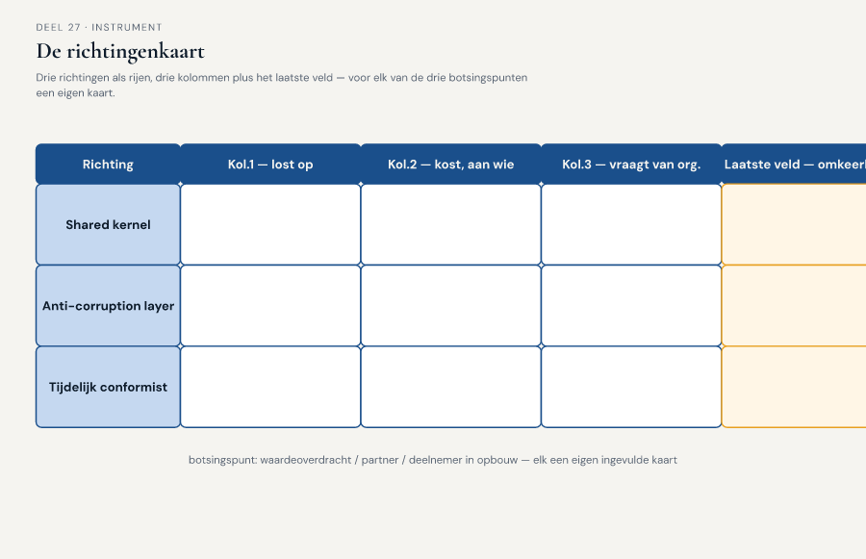
Figuur 27-5 — de richtingenkaart als tabel — drie richtingen als rijen, drie kolommen plus het laatste veld, met bij elk botsingspunt een eigen kaart

27.7 Terug naar de casus: drie kaarten, nog geen besluit
Aan het eind van de sessie liggen er drie, deels ingevulde richtingenkaarten op tafel — één per botsingspunt. Voor waardeoverdracht tekent zich, zonder dat iemand het hardop een besluit noemt, af dat noch volledige samenvoeging naar Meridiaans standaardmethode, noch landschapsbrede toepassing van Kustveers coulanceregeling, actuarieel of bestuurlijk op korte termijn haalbaar is — wat de anti-corruption layer en het tijdelijk-conformist-scenario allebei serieuzer maakt dan Daan bij binnenkomst had verwacht. Voor "partner" ligt het gevoeliger: Loes maakt duidelijk dat een tijdelijk-conformist-keuze hier, anders dan bij waardeoverdracht, een risico draagt dat zich niet laat compenseren als het misgaat — een overleden deelnemer wiens partner in de tussentijd niet werd erkend, is geen fout die je later, na de deadline, alsnog goedmaakt.
Youssef, die de hele sessie kritisch maar niet onwelwillend heeft meegeluisterd, sluit af met een opmerking die het team meeneemt naar de rest van het niveau: "Ik hoorde vandaag voor het eerst een gesprek dat niet begon met 'dit moet passen in jullie systeem.' Dat betekent nog niet dat ik het eens ben met waar dit naartoe gaat. Maar het betekent dat ik bereid ben om mee te blijven praten." Willemijn, kort aangeschoven voor het onderdeel over "partner" vanwege haar ervaring met het Nabestaandenloket-model uit niveau 1, voegt eraan toe: "Ons model had in niveau 1 nog geen ruimte voor een partnerschap zonder contract. Dat was toen geen oversight — dat was omdat we het probleem nog niet kenden. Nu kennen we het wel, en dat verandert wat 'geen ruimte hebben' betekent."
Iris sluit de sessie af zonder een besluit te forceren: "We gaan hier niet vandaag uitkomen, en dat is precies goed. Wat ik wél wil, is dat niemand deze kamer verlaat met het idee dat er een makkelijke uitkomst is die we nog niet hebben gezien. Die is er niet. Er zijn drie richtingen, en elke richting heeft een prijs die iemand in deze organisatie, of in Kustveer, gaat dragen."

27.8 Vooruitblik
Dit deel heeft de volle botsing tussen twee deelnemersmodellen op tafel gelegd — drie botsingspunten, geen van beide kanten "gewoon fout" — en drie generieke oplossingsrichtingen geïntroduceerd: samenvoegen tot een shared kernel, aansluiten via een anti-corruption layer, of tijdelijk als conformist meelopen tot na de deadline. De richtingenkaart heeft laten zien wat elke richting oplost, kost, en van de organisatie vraagt om vol te houden — zonder de knoop door te hakken. Dat blijft bewust onbeslist: deel 28 behandelt wanneer een team zichzelf voor de gek houdt door een DDD-oplossing te forceren die de tijdsdruk niet eerlijk verdraagt, en wat het betekent om, onder het toeziend oog van Sigrid Palm namens DNB, een onderbouwd "nog niet" te verdedigen. Pas in de masterproef van deel 30, met alle drie de richtingen, alle drie de botsingspunten en alle vier de rollen uit deze kamer aan tafel, valt het echte besluit — en verdedigt Daan het.

